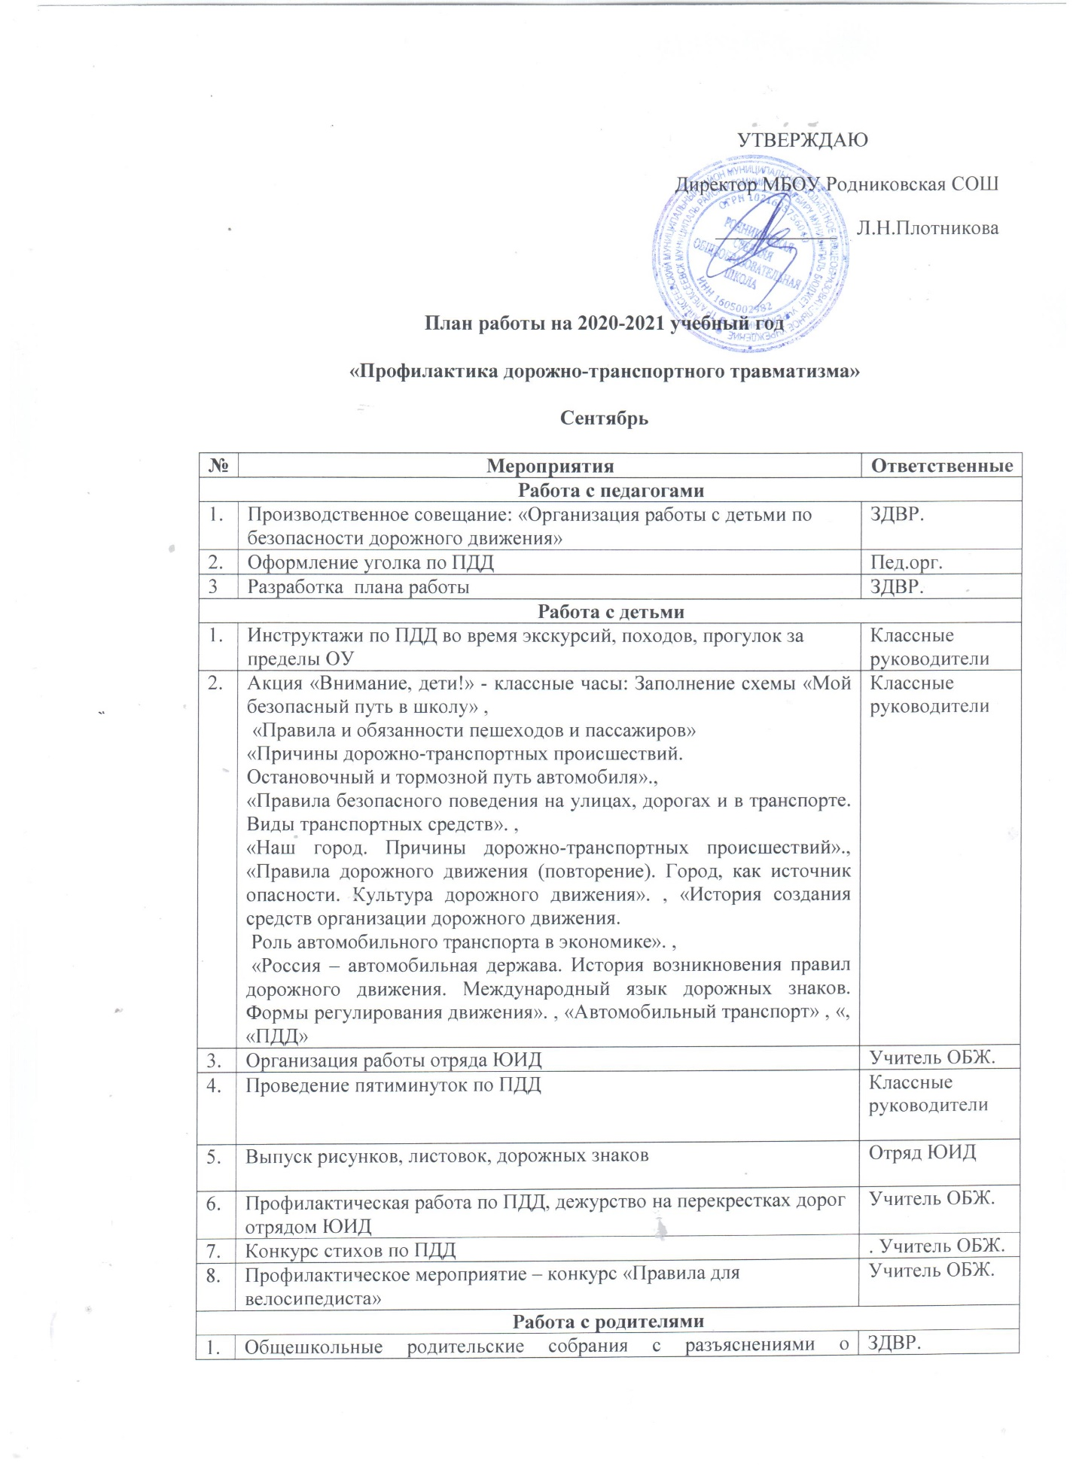

2. | Обновление информации в уголке безопасности дорожного движения для родителей | Учитель ОБЖ.

Октябрь
№ | Мероприятия | Ответственные

Работа с педагогами
1. | Оперативный контроль за организацией деятельности с детьми по ПДД | Учитель ОБЖ..
2. | Совещание «Об утверждении Правил организованной перевозки группы детей автобусами" | Учитель ОБЖ.  ЗДВР

Работа с детьми
1. | Неделя безопасности – классные часы: «Кого называют водителем, пешеходом, пассажиром». «Участники дорожного движения» «История появления автомобиля и правил дорожного движения и светофора» Светофор и дорожные знаки», «Перекресток и опасные повороты транспорта»),  «Сигналы, регулирующие дорожное движение»  «Государственная инспекция безопасности дорожного движения» «Дорожные знаки и дополнительные средства информации»  «Как мы знаем ПДД. Правила пользования транспортными средствами», «Дорожные знаки. Безопасность пешеходов», «Основы правильного поведения на улице и дороге»  «Причины дорожно-транспортных происшествий» «Ответственность за нарушение ПДД» | Классные руководители
3. | Отбор учащихся для участия в конкурсе «Безопасное колесо», проведение практической части школьного этапа конкурса | Учитель ОБЖ.
4. | Проведение пятиминуток по ПДД | Классные руководители
5. | Изготовление фликеров | Отряд ЮИД
6. | Беседа «Правила безопасности при движении на велосипеде по улицам. Средства индивидуальной и пассивной защиты» (1-11 классы) | Классные руководители

Работа с родителями
1. | Оформление стенда для родителей
2. | Родительский патруль по проверке световозвращающих элементов | ЗДВР

Ноябрь
№ | Мероприятия | Ответственные

Работа с педагогами
1. | Приобретение детской художественной литературы по ПДД

Работа с детьми
1. | Акции «Памяти жертв в ДТП»:  - классные часы: «Какие опасности подстерегают на улицах и дорогах» , «Почему дети попадают в дорожные аварии. Что такое ГАИ, ГИБДД и кто такой инспектор ДПС  «Перекресток и опасные повороты транспорта»  «Движение по загородным дорогам» «Дорожная разметка» е «Поведение учащихся при дорожно-транспортном происшествии. Правила оказания первой медицинской помощи при ДТП. Контрольное занятие» «Остановка и стоянка транспортных средств. Интервал и дистанция. Скорость движения. Полоса движения. Обгон» «Обязанности пешеходов и велосипедистов. Ответственность за нарушение ПДД «Вандализм на дорогах и транспорте» «Правила дорожного движения и правила личной безопасности на дорогах. Особая категория участников дорожного движения» «Город твоими глазами» | Классные руководители
2. | Проведение пятиминуток по ПДД | Классные руководители

Декабрь
№ | Мероприятия | Ответственные

Работа с педагогами
1. | Подготовка к проведению внеклассных мероприятий с детьми по ПДД | Пед орг.
2. | Оформление подписного издания «Добрая Дорога Детства» | Пед орг.
3. | Производственное совещание «Основные причины и условия ДТП в зимний период. Использование световозвращающих элементов» | ЗДВР

Работа с детьми
1. | Неделя безопасности:  классные часы: «Что такое транспорт), «Новое об улицах, дорогах и дорожных знаках» «Правила перехода проезжей части при отсутствии перекрестка.  Двустороннее и одностороннее движение транспорта»), «Дорожные знаки и их группы. Виды транспортных средств» «Правила для пассажиров в общественном транспорте» классы), «Первая медицинская помощь при ранениях, травмах и несчастных случаях. Особенности оказания первой медицинской помощи пострадавшим, находящимся без сознания» «Работоспособность водителей и их надежность. Правила поведения участников дорожного движения. Дорожная этика» е классы), «Дорожные ловушки» «Культура дорожного движения. Ответственность за вред, причиненный малолетними участниками дорожного движения» «Источник повышенной опасности» «Агрессия на дорогах» | Классные руководители
2. | Конкурс «Веселый светофор» | Пед орг
4. | Проведение пятиминуток по ПДД | Классные руководители

Работа с родителями
1. | Оформление информационного стенда для родителей по ПДД | ЗДВР.

Январь
№ | Мероприятия | Ответственные

Работа с педагогами
1. | Оформление информационного стенда для педагогов по ПДД | здвр
2. | Организация работы с родителями по ПДД

Работа с детьми
1. | Повторный инструктаж по ОТ и ПДД в школе | Классные руководители
2. | Классные часы: «Светофор. Пешеходный переход» «Правила безопасного перехода улиц и дорог» «Правила поведения в транспорте на посадочных площадках»  «Перекрестки и их виды. Правила перехода дороги с односторонним и двусторонним движением транспорта» «Автомобиль и другие транспортные средства» «Безопасность дорожного движения.  Транспорт и дети во дворе» «Медицинская аптечка в автомобиле. Первая медицинская помощь при ранениях, травмах и несчастных случаях. Правила снятия одежды у пострадавшего в ДТП» «ДТП и их последствия. Оказание первой медицинской помощи» «Опасность на переходе, оборудованном светофором» , «Государственная инспекция дорожного движения» «Современный водитель и пешеход» | Классные руководители
3. | Проведение пятиминуток по ПДД | Классные руководители

Февраль
№ | Мероприятия | Ответственные

Работа с педагогами
1. | Оформление информационного стенда для педагогов по ПДД | здвр.

Работа с детьми
1. | Повторный инструктаж по ОТ и ПДД в школе | Классные руководители
2. | Оформление выставки по ПДД в библиотеке | Пед орг
3. | Классные часы – «Проезжая часть дороги. Дорожные знаки» , «Регулируемый и нерегулируемый перекресток» «Элементы улиц и дорог. Правила движения группами» , «Правила перехода железной дороги. «Влияние погодных условий на безопасность дорожного движения, «Права, обязанности и ответственность участников дорожного движения. Правила дорожного движения для пешеходов. «Дорожные «ловушки» , «Первая медицинская помощь при переломах и кровотечениях. | Классные руководители
4. | Проведение пятиминуток по ПДД | Классные руководители
5. | Оформление выставки по ПДД в библиотеке | Отряд ЮИД

Март
№ | Мероприятия | Ответственные

Работа с педагогами
1. | Производственное совещание «Профилактика ДДТТ. Опасные дорожные ситуации» | здвр.

Работа с детьми
1. | Неделя безопасности - классные часы: „Правила поведения на тротуаре, пешеходной дорожке, обочине» „Правила поведения в общественном транспорте» «Правила перехода железнодорожных путей» «Дорожные знаки и их группы. Дорожная разметка»), «Железнодорожный переезд» «Технические требования, предъявляемые к велосипеду. Дополнительные требования к движению велосипедистов» «Проезд железнодорожных переездов. На загородных дорогах» «Я и дисциплина» «Опасность на нерегулируемом пешеходном переходе» «Опасные ситуации на дорогах» « Внимательность на дороге при подготовке к выпускным экзаменам» | Классные руководители
3. | Проведение пятиминуток по ПДД | Классные руководители

Работа с родителями
1. | Оформление информационного стенда для родителей по ПДД | Здвр .

Апрель
№ | Мероприятия | Ответственные

Работа с педагогами
1. | Знакомство с новой методической литературой по ПДД | здвр.

Работа с детьми
1. | Показ презентации «Дисциплина на улицах, дорогах и в транспорте - залог безопасности» | Классные руководители
2. | Экскурсия «Я – пешеход» «Правила поведения при езде на велосипеде» «Велосипед – мое первое транспортное средство» , «ПДД для велосипедистов» «Правила оказания первой медицинской помощи при ДТП» «Изучение дорожных ситуаций, которые приводят к дорожно-транспортным происшествиям» «Правила движения велосипедистов, водителей мототехники. Правила перевозки пассажиров и груза на велосипедах и мотоциклах» «Технические требования, предъявляемые к велосипеду с подвесным двигателем (мопеду). | Классные руководители
3. | «Безопасное колесо» | Учитель обж
4. | Проведение пятиминуток по ПДД | Классные руководители

Работа с родителями
1. | Консультация для родителей | здвр.

Май
№ | Мероприятия | Ответственные

Работа с педагогами
1. | Знакомство с новой методической литературой по ПДД | здвр

Работа с детьми
1. | Проведение бесед по профилактике несчастных случаев с детьми на дороге
2. | Неделя безопасности – классные часы: «Правила поведения при езде на велосипеде», «Двустороннее и одностороннее движение транспорта. Правила перехода железнодорожных путей». «Правила для велосипедистов» «Я пешеход, водитель велосипеда» «Правила передвижения на велосипеде, роликах, скутере»  «Технические требования, предъявляемые к велосипеду. | Классные руководители
3. | Экскурсия «Я - пешеход и пассажир» | Классные руководители
4. | Проведение пятиминуток по ПДД | Классные руководители

Работа с родителями
1. | Родительские собрания с проведением инструктажа по ПДД | здвр.

